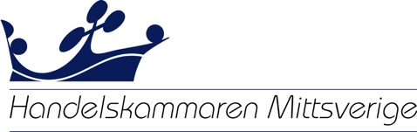

Till medlemmar i Handelskammaren Mittsverige

Kallelse till konstituerande Fullmäktigemöte 2022

Efter Handelskammare föreningens årsmöte samma dag kallas ledamöterna i Handelskammaren Mittsveriges fullmäktige till konstituerande fullmäktigemöte.
Tid: onsdag den 8 juni 2022, kl 13.00 – 14:15
Plats: Clavister i Örnsköldsvik samt digitalt via Teams

Föredragningslista:

§ 1 Mötets öppnande

§ 2 Val av ordförande vid mötet.

§ 3 Godkännande av dagordning

§ 4 Val av två justeringsmän samt sekreterare.

§ 5 Fråga om mötet blivit i laga ordning sammankallad.

§ 6 Konstituering av regionstyrelser

§ 7 Firmateckning

§ 8 Val av ordförande i Stiftelsen Gustaf Fröbergs Fond för Näringslivets Främjande för
tiden intill årsmötet 2023.

§ 9 Val av ordförande i Gustaf Fröbergs Minnesfond intill årsmötet 2023.

§ 10 Val av ledamöter i Stiftelsen för näringslivet i Jämtland och Härjedalen

§ 11 Övriga frågor

§ 12 Sammanträdets avslutande.

Sundsvall den 24 maj 2022

HANDELSKAMMAREN MITTSVERIGE

Gunnar Olofsson, Ordf. / Oliver Dogo, VD

